**第3章 基本标签**

**1、HTML结构**

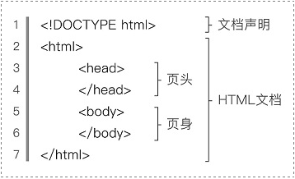

HTML基本结构

**（1）HTML标签**

在HTML中，一个网页是从<html>开始，然后到</html>结束的。

**（2）head标签**

在HTML中，head标签表示页面的“头部”，这里用于定义网页的“特殊内容”。这些内容都是“不可见”的，一般用于告诉搜索引擎这个页面是干什么的。

**head标签的“内部标签**”

|  |  |
| --- | --- |
| **标签** | **说明** |
| title | 定义网页的标题 |
| meta | 定义网页的信息（供搜索引擎查看） |
| style | 定义CSS样式 |
| script | 定义JavaScript代码 |
| base | 直接忽略即可 |

head标签的“内部标签”也非常重要，不过在学习初期只需要感性认知即可，不需要深入。

**（3）body标签**

在HTML中，body标签表示页面的“身体”，这里用于网页的“展示内容”。这些内容都是“可见”的，一般用于给用户展示这个页面是干什么的。

一句话概括head标签和body标签的区别就是：head标签内定义的内容是给“搜索引擎”看的，body标签内定义的内容是给“用户”看的。

**2、HTML注释**

在HTML中，注释是为了代码更加容易阅读和理解。其中，注释的内容不会在浏览器中显示出来。

**语法：**

<!--注释的内容-->